МІНІСТЕРСТВО ОСВІТИ І НАУКИ УКРАЇНИ

НАЦІОНАЛЬНИЙ УНІВЕРСИТЕТ «ЛЬВІВСЬКА ПОЛІТЕХНІКА»



Лабораторна робота №4

З дисципліни

“Чисельні методи ”

*Виконав:*

*студент групи ІР-25*

*Трощук Тарас*

*Прийняла/в:*

*Дзелендзяк У.Ю.*

*Львів - 2024*

**Лабораторна робота № 4**

Варіант 21

**Завдання:**

Варiант 21  
Обчислити визначений інтеграл методом сімсона

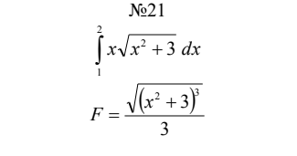

**Розв’язок:**

#include <iostream>

#include <cmath>

double f(double x) {

return x * sqrt(x * x + 3);

}

double simpson(double a, double b, int n) {

double h = (b - a) / n;

double integral = f(a) + f(b);

for (int i = 1; i < n; i++) {

double x = a + i * h;

if (i % 2 == 0) {

integral += 2 * f(x);

} else {

integral += 4 * f(x);

}

}

integral *= h / 3;

return integral;

}

int main() {

double a = 1.0;

double b = 2.0;

int n = 1000;

double result = simpson(a, b, n);

std::cout << "result: " << result << std::endl;

return 0;

}

**Результат:**

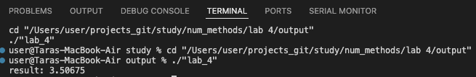

**Висновок:**

Під час виконання даної лабораторної роботи було опрацьовано метод обчислення визначених інтегралів методом сімсона. А також написано код для імплементації даного алгоритму мовою програмування С++.